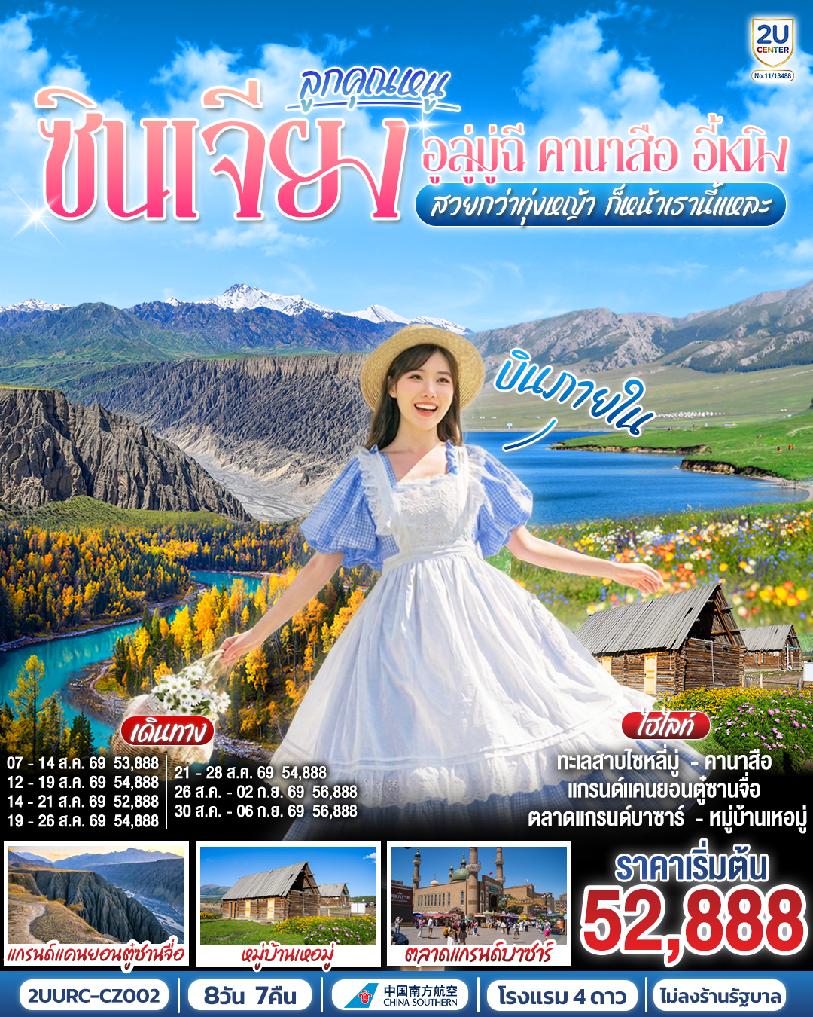
ซินเจียง ลูกคุณหนู อูลู่มู่ฉี คานาสือ อี้หนิง (บินภายใน)
สวยกว่าทุ่งหญ้า ก็หน้าเรานี้ละ
8 วัน 7 คืน โดยการบิน ไชน่า เซาเทิร์น (CZ)
 | โปรแกรมเดินทาง | เช้า | เที่ยง | ค่ำ | โรงแรมที่พัก
1 | กรุงเทพฯ(สนามบินสุวรรณภูมิ) - กวางเจา (สนามบินไป๋หยุน) (CZ362 : 08.20-12.10) – อูลู่มู่ฉี (สนามบินเทียนซาน) (CZ6892 : 15.15-20.50) |  |  |  | MERCURE HOTEL  URUMQI  หรือเทียบเท่าระดับ 4 ดาว  ** มาตรฐานประเทศจีน **
2 | อูลู่มู่ฉี – ผ่านชมเส้นทางสายทะเลทราย S21 - ชายหาดห้าสี - เบอร์จิ้น | 🍽 | 🍽 | 🍽 | BURQIN SUTONG HOLIDAY HOTEL  หรือเทียบเท่าระดับ 4 ดาว  ** มาตรฐานประเทศจีน **
3 | เบอร์จิ้น - อุทยานคานาสือ - ศาลาชมปลา - บ้านชาวเผ่าตูวา - ทะเลสาบเทวดา – ทะเลสาบวงพระจันทร์ | 🍽 | 🍽 | 🍽 | KANAS HONGFU ECO  RESORT HOTEL  หรือเทียบเท่าระดับ 4 ดาว  ** มาตรฐานประเทศจีน **
4 | หมู่บ้านเหอมู่ – จุดชมวิวหมู่บ้าน - ป๋อเล่อ หรือ อี้หนิง (โดยเที่ยวบินภายใน) | 🍽 |  | 🍽 | YINING SHUNWEN INTERNATIONAL HOTEL  หรือเทียบเท่าระดับ 4 ดาว  ** มาตรฐานประเทศจีน **
5 | อี้หนิง - ทะเลสาบไซหลี่มู่ - ขุยถุน | 🍽 | 🍽 | 🍽 | KUYTUN REZEN  HOTEL  หรือเทียบเท่าระดับ 4 ดาว  ** มาตรฐานประเทศจีน **
6 | ขุยถุน - แกรนด์แคนยอนตู๋ซานจื่อ - อูลูมู่ฉี | 🍽 | 🍽 | 🍽 | MERCURE HOTEL  URUMQI  หรือเทียบเท่าระดับ 4 ดาว  ** มาตรฐานประเทศจีน **
7 | อูลูมู่ฉี – พิพิธภัณฑ์ซินเจียง - ตลาดแกรนด์บาซาร์ | 🍽 | 🍽 | 🍽 | MERCURE HOTEL  URUMQI  หรือเทียบเท่าระดับ 4 ดาว  ** มาตรฐานประเทศจีน **
8 | อูลู่มู่ฉี (สนามบินเทียนซาน) – กวางเจา (สนามบินไป๋หยุน) (CZ6883 : 12.45 - 17.50) – กรุงเทพ (สุวรรณภูมิ) (CZ361 : 20.20 - 22.30) | 🍽

วันเดินทาง | ผู้ใหญ่พัก 2-3 ท่าน  ท่านละ | พักเดี่ยว  เพิ่มท่านละ
07 – 14 ส.ค. 69 | 53,888. - | 8,000. -
12 – 19 ส.ค. 69 | 54,888. - | 8,000. -
14 – 21 ส.ค. 69 | 52,888. - | 8,000. -
19 – 26 ส.ค. 69 | 54,888. - | 10,000. -
21 – 28 ส.ค. 69 | 54,888. - | 10,000. -
26 ส.ค. – 2 ก.ย. 69 | 56,888. - | 10,000. -
30 ส.ค. – 6 ก.ย. 69 | 56,888. - | 10,000. -
ราคาทัวร์ข้างต้นยังไม่รวมค่าทิปมัคคุเทศน์ท้องถิ่นและคนขับรถ 2,500 บาท/ท่าน/ทริป
เนื่องจากมีไฟลท์บินภายใน ขอสงวนสิทธิ์ในการไม่รับจอยแลนด์
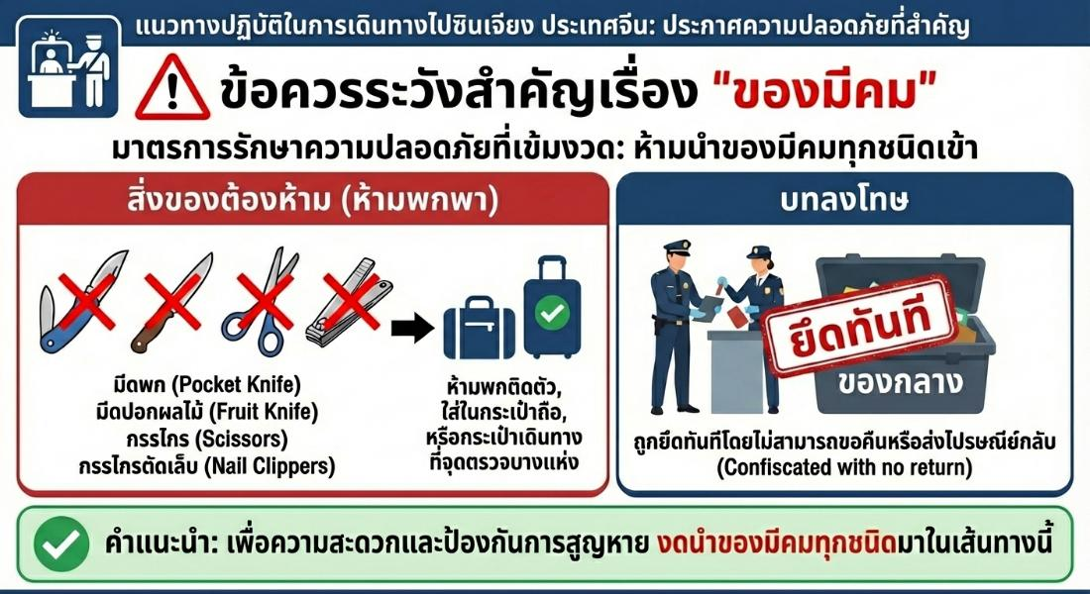

วันที่หนึ่ง | กรุงเทพฯ(สนามบินสุวรรณภูมิ) - กวางเจา (สนามบินไป๋หยุน) (CZ362 : 08.20-12.10) – อูลู่มู่ฉี (สนามบินเทียนซาน) (CZ6892 : 15.15-20.50)
05.00 น. | พร้อมกันที่ ท่าอากาศยานสุวรรณภูมิ อาคารผู้โดยสารระหว่างประเทศ เคาน์เตอร์สายการบิน ไชน่า เซาเทิร์น แอร์ไลน์ (CZ) โดยมีเจ้าหน้าที่บริษัทคอยให้การต้อนรับและอำนวยความสะดวกตรวจเช็คสัมภาระและเอกสารการเดินทางให้กับทุกท่าน รวมน้ำหนักกระเป๋าสำหรับโหลดใต้เครื่อง 23 กิโลกรัม โดยจำกัดที่ท่านละ 1 ใบ สัมภาระของท่านจะทำการเช็คทรู (Check-through) ส่งตรงไปยังสนามบินปลายทาง ณ เมืองอูลูมู่ฉี
08.20 น. | ออกเดินทางสู่ นครกว่างโจว โดย สายการบิน ไชน่า เซาเทิร์น (CZ) เที่ยวบินที่ CZ362  มีบริการอาหารบนเครื่อง (รูปแบบอาหารอาจปรับเปลี่ยนเป็น อาหารร้อน หรือ Snack Box ได้ตามนโยบายของสายการบินในเที่ยวบินนั้นๆ โดยไม่อาจแจ้งให้ทราบล่วงหน้า)
12.10 น. | เดินทางถึงสนามบิน นครกว่างโจว มณฑลกว่างตง กว่างโจว หรือที่คนไทยคุ้นเคยในชื่อ "กวางเจา" ไม่ใช่เป็นเพียงแค่เมืองท่าและศูนย์กลางเศรษฐกิจทางตอนใต้ของจีน แต่เป็นเมืองที่มีชีวิตชีวาซึ่งหล่อหลอมจากประวัติศาสตร์ยาวนานกว่า 2,200 ปี ที่นี่คือต้นกำเนิดและศูนย์กลางของวัฒนธรรมหลิ่งหนาน เป็นเมืองที่เปิดประตูต้อนรับโลกภายนอกมานับพันปี และเป็นที่ที่เรื่องราวในอดีตกับความทะเยอทะยานแห่งอนาคตมาบรรจบกันอย่างลงตัว นำท่านผ่านขั้นตอนตรวจคนเข้าเมือง จากนั้นพักผ่อนภายในสนามบินเพื่อรอต่อเครื่อง
15.15 น. | ออกเดินทางสู่ เมืองอูลูมู่ฉี มณฑลซินเจียง โดยสายการบิน ไชน่า เซาเทิร์น (CZ) เที่ยวบินที่ CZ6892  มีบริการอาหารบนเครื่อง (รูปแบบอาหารอาจปรับเปลี่ยนเป็น อาหารร้อน หรือ Snack Box ได้ตามนโยบายของสายการบินในเที่ยวบินนั้นๆ โดยไม่อาจแจ้งให้ทราบล่วงหน้า)
20.50 น. | เดินทางถึง สนามบินอูลูมู่ฉี เทียนซาน เมืองหลวงของเขตปกครองตนเองซินเจียงอุยกูร์ ชื่อในภาษามองโกลโบราณของที่นี่มีความหมายว่า "ทุ่งหญ้าอันสวยงาม" ซึ่งสะท้อนภาพในอดีตของดินแดนโอเอซิสที่โอบล้อมด้วยขุนเขาและทุ่งหญ้าแห่งนี้ได้อย่างสมบูรณ์แบบ นครแห่งนี้ไม่ได้เป็นเพียงศูนย์กลางทางการเมืองและเศรษฐกิจของซินเจียงเท่านั้น แต่ยังเป็นเมืองที่หลอมรวมวัฒนธรรมอันหลากหลายมานานหลายศตวรรษ ที่นี่คือจุดบรรจบของอารยธรรมบนเส้นทางสายไหมโบราณ เป็นที่ที่พ่อค้าจากตะวันตกและตะวันออกได้พบปะแลกเปลี่ยนสินค้าและวัฒนธรรม จิตวิญญาณแห่งการเป็นชุมทางการค้านี้ยังคงฝังรากลึกอยู่ในวิถีชีวิตของผู้คนจนถึงปัจจุบัน
 | สมควรแก่เวลานำท่านเข้าสู่ที่พัก
ที่พัก | MERCURE HOTEL URUMQI หรือเทียบเท่าระดับ 4 ดาว (มาตรฐานประเทศจีน)
วันที่สอง | อูลู่มู่ฉี – ผ่านชมเส้นทางสายทะเลทราย S21 - ชายหาดห้าสี - เบอร์จิ้น
เช้า | รับประทานอาหารเช้า ณ ห้องอาหารของโรงแรม (มื้อที่ 1)
 | นำท่านเดินทางสู่ เบอร์จิ้น (ระยะทาง 519 ก.ม. ใช้เวลาเดินประมาณ 6.5 ชั่วโมง) ประตูสู่เทพนิยายแห่งซินเจียงเหนือ จุดพักพิงสุดท้ายก่อนที่ก้าวเข้าสู่ดินแดนมหัศจรรย์ของคานาสือ เมืองที่มีชีวิตชีวาด้วยการผสมผสานทางวัฒนธรรมอย่างลงตัว และถูกโอบกอดไว้ด้วยธรรมชาติอันยิ่งใหญ่ เสน่ห์แรกที่ทำให้ทุกคนตกหลุมรักเบอร์จิ้น คือสถาปัตยกรรมที่ได้รับอิทธิพลจากรัสเซีย จนได้รับการขนานนามว่าเป็น "เมืองเทพนิยาย" อาคารบ้านเรือนมีสีสันสดใส หลังคาทรงแหลมแปลกตา ทำให้รู้สึกราวกับหลุดเข้าไปอยู่ในโลกนิทาน แต่หัวใจที่แท้จริงของเมืองนี้คือแม่น้ำเออร์ทีช สายน้ำเพียงแห่งเดียวในประเทศจีนที่ไหลลงสู่มหาสมุทรอาร์กติก แม่น้ำสายนี้ไม่เพียงหล่อเลี้ยงชีวิตผู้คน แต่ยังมอบทัศนียภาพอันงดงามและเป็นแหล่งของปลาน้ำเย็นเลิศรสที่กลายเป็นสัญลักษณ์ของเมือง
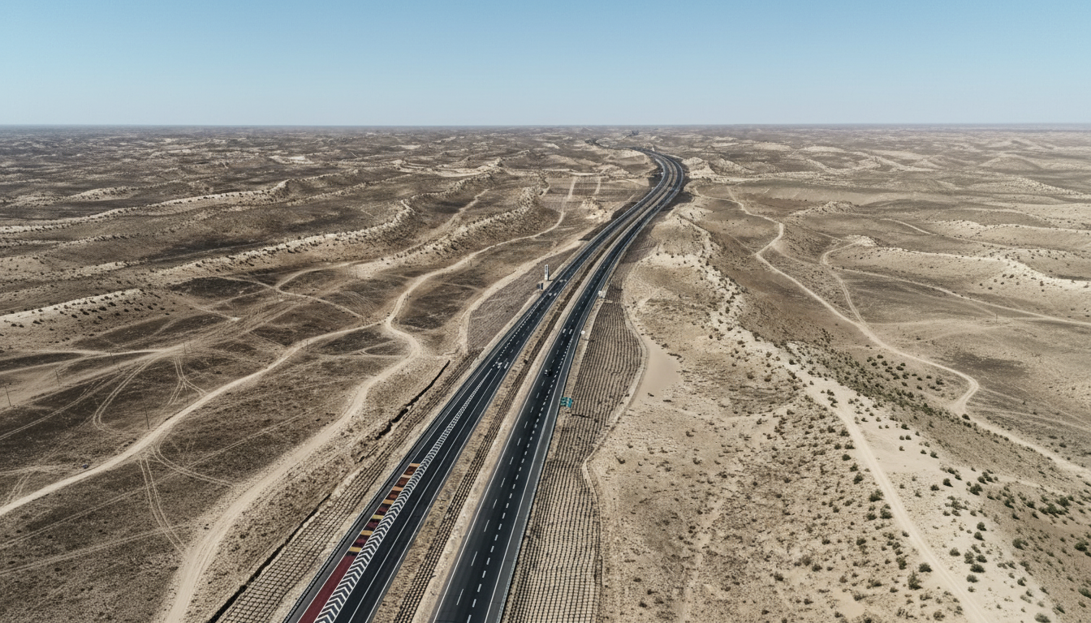
 | ระหว่างทางผ่านชม ทะเลทรายกูร์บันทุงกูต หรือทะเลทรายกู่เอ๋อปานถง ณ ใจกลางแอ่งที่ราบจุงการ์ ทางตอนเหนือของซินเจียง ทอดตัวเป็นผืนทรายอันกว้างใหญ่ไพศาล นี่คือทะเลทรายที่ใหญ่เป็นอันดับสองของจีน แต่กลับมีเอกลักษณ์ไม่เหมือนใคร แทนที่จะเป็นเนินทรายแห้งแล้งเวิ้งว้าง ที่นี่กลับเป็นทะเลทรายกึ่งแห้งแล้งที่ใหญ่ที่สุดของประเทศ ซึ่งหมายความว่าในช่วงเวลาที่เหมาะสม ผืนทรายแห่งนี้จะถูกแต่งแต้มด้วยสีเขียวของพืชพรรณที่ทนทานและดอกไม้ป่าที่เบ่งบานหลังหิมะในฤดูหนาวละลาย ก่อให้เกิดภาพ "โอเอซิสกลางทะเลทราย" ที่น่าตื่นตาตื่นใจ การเดินทางข้ามผ่านดินแดนแห่งนี้จึงไม่ใช่แค่การเผชิญหน้ากับความว่างเปล่า แต่คือการค้นพบชีวิตที่ซ่อนอยู่ภายใต้ความเงียบสงบอันกว้างใหญ่ ทั้งสองข้างทางยังเป็นที่ตั้งของ เขตอนุรักษ์ธรรมชาติสัตว์คาราไมลี ดินแดนแห่งความเวิ้งว้างอันเปี่ยมด้วยมนต์ขลัง ที่ซึ่งผืนดินสีดำ (ความหมายของ "คาราไมลี" ในภาษาคาซัค) ทอดตัวสุดลูกหูลูกตา ที่นี่คือบ้านและปราการด่านสุดท้ายของสัตว์ป่าหายากนานาชนิด โดยเฉพาะม้าป่า หรือ ม้าพจีวาสกี บรรพบุรุษของม้าสายพันธุ์ปัจจุบันที่เคยเชื่อว่าสูญพันธุ์ไปแล้วจากธรรมชาติ การเดินทางผ่านที่นี่เปรียบเสมือนการย้อนเวลากลับไปสู่โลกยุคดึกดำบรรพ์ ที่ซึ่งธรรมชาติยังคงยิ่งใหญ่และสัตว์ป่ายังคงเป็นเจ้าของดินแดน
กลางวัน | รับประทานอาหารกลางวัน ณ ภัตตาคาร (มื้อที่ 2)
บ่าย | ระหว่างทางนำท่านชม ธารน้ำห้าสี ณ ที่แห่งนี้ ธรรมชาติได้สร้างสรรค์ผลงานศิลปะชิ้นเอกที่น่าทึ่ง ณ เนินดินริมฝั่งแม่น้ำเออร์ทีช ที่มีสีสันสดจัดจ้านราวกับภาพวาดสีน้ำมัน รู้จักกันในชื่อ "หาดสีรุ้ง" ที่นี่คือภาพวาดจากธรรมชาติที่ใช้เวลานับล้านปีในการรังสรรค์ชั้นหินให้เกิดเป็นลวดลายและสีสันแปลกตา ราวกับจิตรกรเอกนำสีแดง เหลือง ม่วง เขียว มาละเลงบนผืนผ้าใบขนาดยักษ์ ความมหัศจรรย์ของที่นี่คือทิวทัศน์สองฝั่งแม่น้ำที่แตกต่างกันอย่างสิ้นเชิง ฝั่งหนึ่งคือเนินหินหลากสีสันแห้งแล้งที่ถูกกัดเซาะจนเป็นรูปทรงประหลาดตา ส่วนอีกฝั่งกลับเป็นโอเอซิสเขียวชอุ่มมีชีวิตชีวา ก่อให้เกิดวลีที่ว่า “หนึ่งธาราสองฟากฝั่ง สองโลกที่แตกต่าง” โดยเฉพาะอย่างยิ่งในยามอาทิตย์อัสดง แสงสีทองสุดท้ายของวันจะขับให้สีสันของชั้นหินยิ่งเด่นชัดและงดงามจับใจ
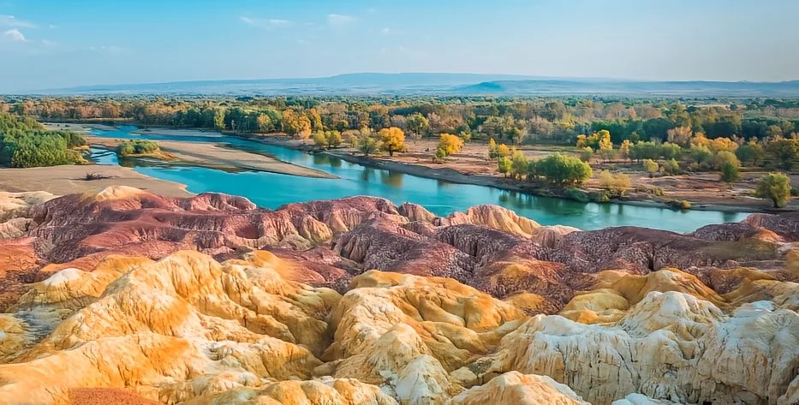
ค่ำ | รับประทานอาหารค่ำ ณ ภัตตาคาร (มื้อที่ 3)
 | สมควรแก่เวลานำท่านเข้าสู่ที่พัก
ที่พัก | BURQIN SUTONG HOLIDAY HOTEL หรือเทียบเท่าระดับ 4 ดาว (มาตรฐานประเทศจีน)
วันที่สาม | เบอร์จิ้น - อุทยานคานาสือ - บ้านชาวเผ่าตูวา - ทะเลสาบเทวดา – ทะเลสาบวงพระจันทร์
เช้า | รับประทานอาหารเช้า ณ ห้องอาหารของโรงแรม (มื้อที่ 4)
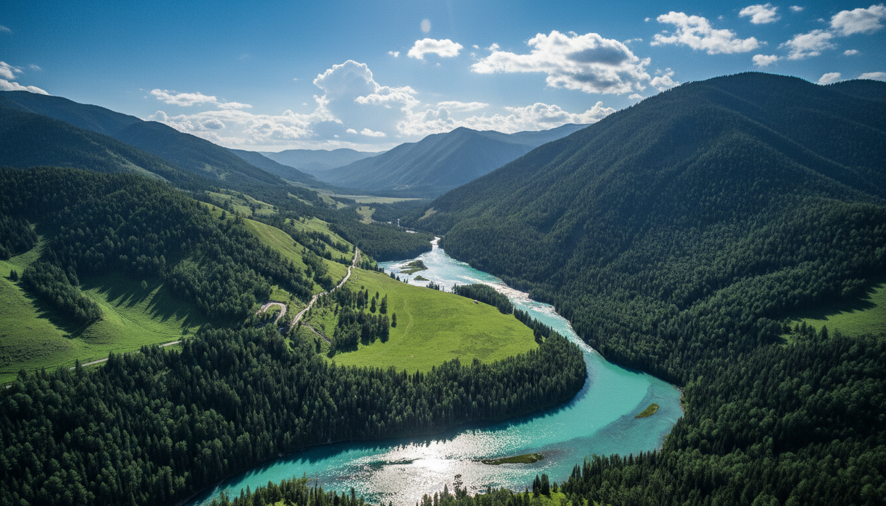
 | นำท่านสู่ อุทยานคานาสือ (ระยะทาง 121 ก.ม. ใช้เวลาเดินประมาณ 2 ชั่วโมง) ณ ใจกลางเทือกเขาอัลไตทางตอนเหนือของซินเจียง ดินแดนมหัศจรรย์ที่ได้รับการขนานนามว่าเป็น "จานสีของพระเจ้า" สรวงสวรรค์บนดินที่สะกดทุกสายตาด้วยทะเลสาบสีเทอร์ควอยซ์ที่เปลี่ยนเฉดสีไปตามฤดูกาลและแสงตะวัน โอบล้อมด้วยป่าสนไซบีเรียอันกว้างใหญ่และทุ่งหญ้าเขียวขจี ที่แห่งนี้ไม่เพียงแต่งดงามราวภาพวาด แต่ยังเต็มไปด้วยเรื่องราวลึกลับของ "สัตว์ประหลาดแห่งทะเลสาบคานาส" และวัฒนธรรมอันเป็นเอกลักษณ์ของชาวตูวา ชนเผ่าพื้นเมืองที่ใช้ชีวิตสืบทอดกันมาอย่างยาวนาน
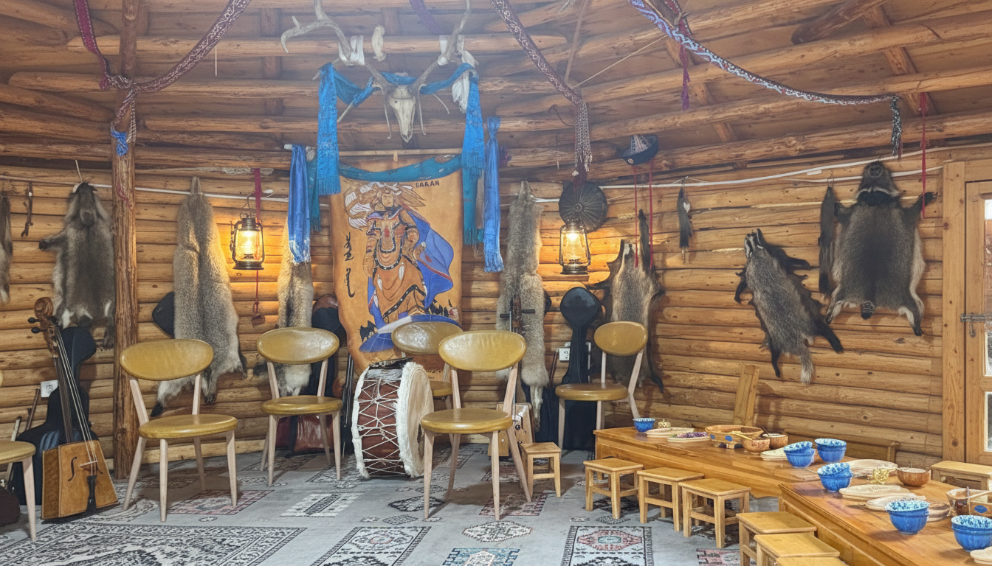
 | จากนั้นนำท่านเดินทางสู่ บ้านชาวเผ่าตูวา รสชาติจากทุ่งหญ้าและวิถีชีวิตที่เรียบง่าย เมื่อก้าวเข้าสู่บ้านไม้สนอันอบอุ่นของชาวตูวา สิ่งแรกที่คุณจะสัมผัสได้คือไมตรีจิตที่ส่งผ่านของว่างพื้นเมืองที่ตั้งใจเตรียมไว้ต้อนรับแขกผู้มาเยือน วัฒนธรรมการต้อนรับแขกที่สืบทอดจากรุ่นสู่รุ่น เป็นการบอกเล่าเรื่องราววิถีชีวิตของผู้คนบนทุ่งหญ้าแห่งเทือกเขาอัลไตผ่านรสชาติที่เรียบง่ายแต่อบอวลไปด้วยความจริงใจ เจ้าบ้านจะรินชานมร้อนๆ ที่เคี่ยวจากนมสดใหม่ผสมกับใบชาและเกลือเล็กน้อยเพื่อตัดรสชาติให้กลมกล่อม กลิ่นหอมอันเป็นเอกลักษณ์จะช่วยคลายความเหนื่อยล้าจากการเดินทาง เสิร์ฟคู่กับ บาอูร์ซากิ (Baursak) ขนมแป้งทอดสีเหลืองทองที่กรอบนอกนุ่มใน มีรสหวานจางๆ และหอมกลิ่นเนยนม ทุกชิ้นทำขึ้นอย่างพิถีพิถัน เป็นของว่างที่ชาวถูว่าขาดไม่ได้ในชีวิตประจำวันและในยามต้อนรับแขกคนสำคัญ
กลางวัน | รับประทานอาหารกลางวัน ณ ภัตตาคาร (มื้อที่ 5)
บ่าย | นำท่านชมประตูสู่แดนสวรรค์แห่งคานาสือ อ่าวเทพเทวดา คือหนึ่งในสามอ่าวเลื่องชื่อแห่งเขตอนุรักษ์ธรรมชาติคานาสือ ที่ซึ่งความงดงามของธรรมชาติได้รังสรรค์ภาพราวกับดินแดนในเทพนิยาย ชื่อ "อ่าวเทพเทวดา" ไม่ได้มาเพราะโชคช่วย แต่มาจากภาพจริงเบื้องหน้า โดยเฉพาะในยามเช้าตรู่ ที่สายหมอกสีขาวนวลลอยอ้อยอิ่งเหนือผืนน้ำอันนิ่งสงบราวกับกระจกเงา สะท้อนภาพทิวสนไซบีเรียเขียวชะอุ่ม กลายเป็นภาพที่สะกดทุกลมหายใจและเป็นเหตุผลที่นักเดินทางและช่างภาพต่างมุ่งหน้ามาเพื่อเก็บภาพความทรงจำ ณ จุดจอดถ่ายรูปแห่งนี้
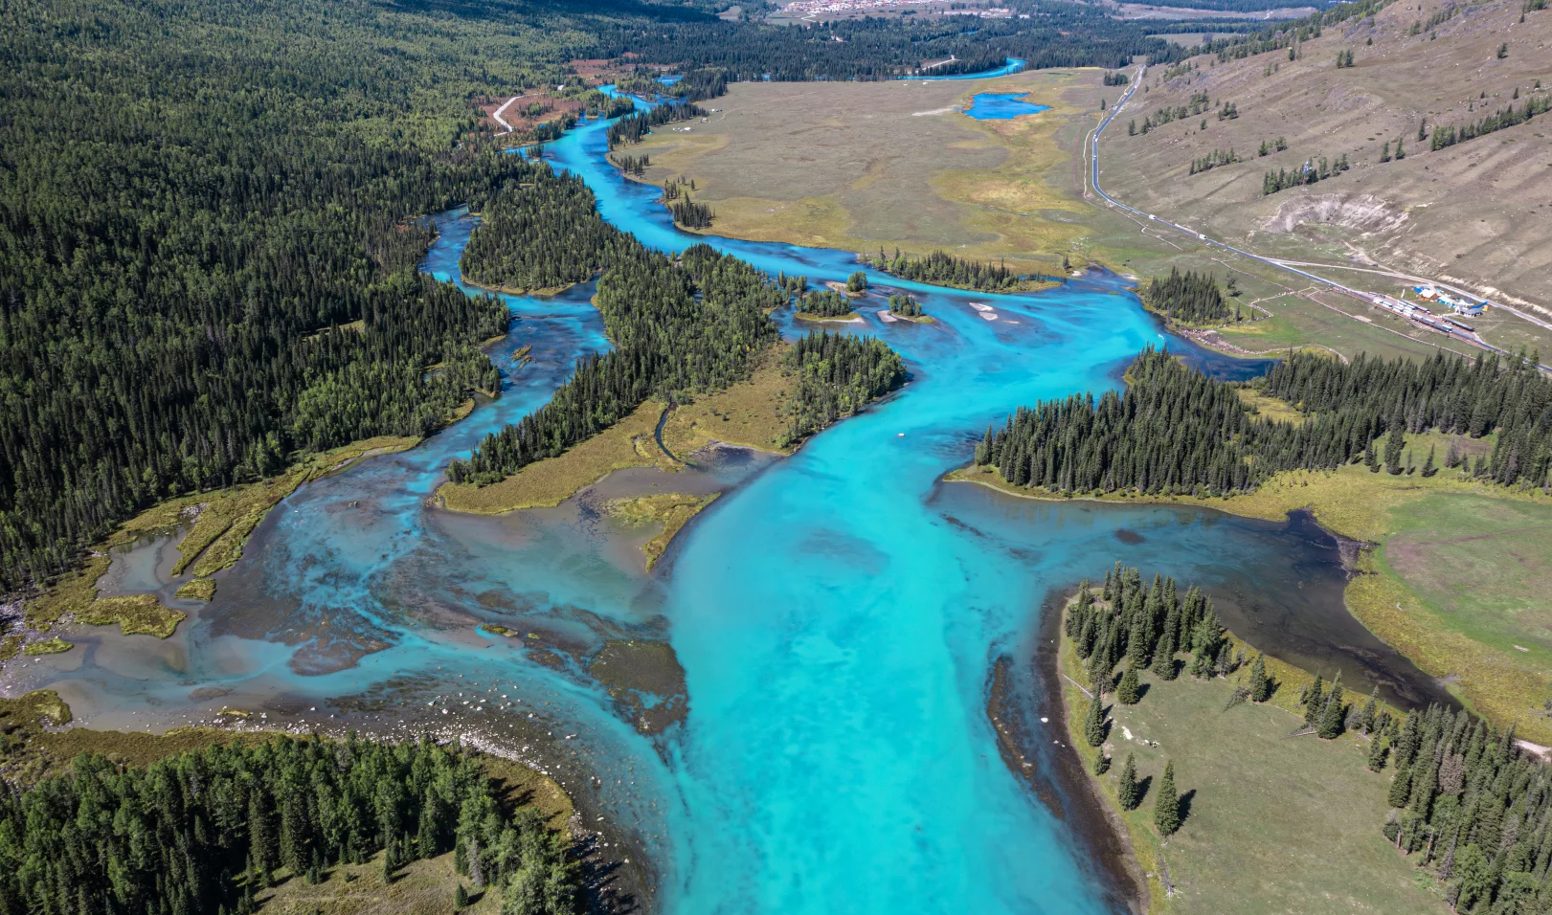
 | จากนั้นนำท่านเดินทางสู่ ณ ใจกลางของเขตอนุรักษ์ธรรมชาติคานาสือ เวิ้งน้ำสีเทอร์ควอยซ์อันเงียบสงบ นามว่า ทะเลสาบมังกรหลับ หนึ่งในสามอ่าวเลื่องชื่อแห่งแม่น้ำคานาสือ ที่ซึ่งธรรมชาติได้รังสรรค์ภาพวาดอันน่าทึ่งขึ้น จุดเด่นของอ่าวแห่งนี้คือเกาะกลางน้ำที่ทอดตัวยาวโค้ง มีรูปร่างคล้ายมังกรขนาดมหึมาที่กำลังหลับใหลอยู่ในอ้อมกอดของผืนน้ำสีมรกต รายล้อมด้วยป่าสนไซบีเรียและป่าเบิร์ชที่เปลี่ยนสีสันไปตามฤดูกาล ทำให้ทิวทัศน์ของอ่าวมังกรหลับงดงามราวกับภาพฝัน
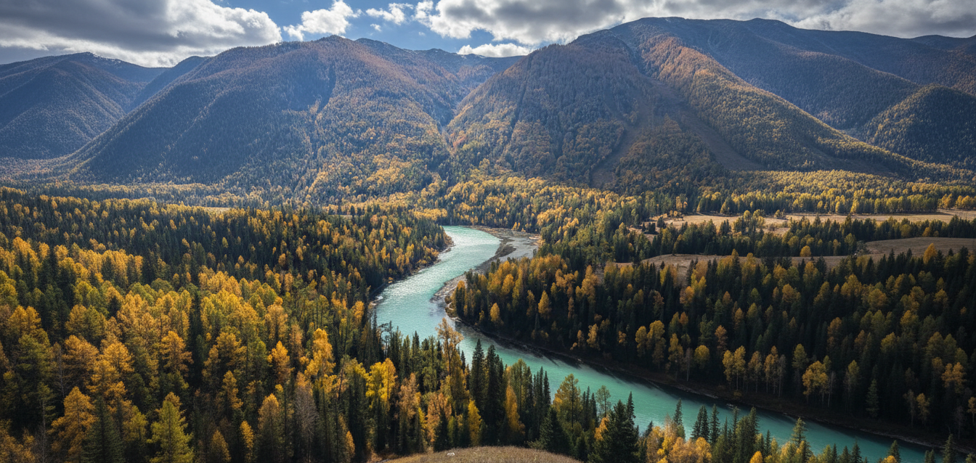
 | ไม่ไกลยังเป็นที่ตั้งของ ทะเลสาบเสี้ยวพระจันทร์ หนึ่งในทิวทัศน์อันเป็นเอกลักษณ์และน่าจดจำที่สุดแห่งเขตอุทยานธรรมชาติคานาสือ กับสายน้ำสีเทอร์ควอยซ์ของแม่น้ำคานาสือที่ไหลคดเคี้ยวไปตามหุบเขาได้บรรจงสร้างเส้นโค้งรูปตัว S ที่งดงามสมบูรณ์แบบ ราวกับพระจันทร์เสี้ยวสีมรกตที่ถูกประดับไว้กลางผืนป่าอันกว้างใหญ่ ความพิเศษของอ่าววงพระจันทร์คือสีของน้ำที่เปลี่ยนแปลงไปตามฤดูกาลและแสงที่ตกกระทบ ตั้งแต่สีฟ้าใสในฤดูร้อนไปจนถึงสีเขียวเข้มในฤดูใบไม้ร่วง ตัดกับแนวป่าสนและป่าเบิร์ชสีทองอร่าม กลายเป็นภาพที่สะกดทุกสายตาและเป็นสวรรค์ของนักถ่ายภาพ
ค่ำ | รับประทานอาหารค่ำ ณ ภัตตาคาร (มื้อที่ 6)
 | สมควรแก่เวลานำท่านเข้าสู่ที่พัก
ที่พัก | KANAS HONGFU ECO RESORT HOTEL หรือเทียบเท่าระดับ 4 ดาว (มาตรฐานประเทศจีน)
วันที่สี่ | หมู่บ้านเหอมู่ – จุดชมวิวหมู่บ้าน - ป๋อเล่อ หรือ อี้หนิง (โดยเที่ยวบินภายใน)
เช้า | รับประทานอาหารเช้า ณ ห้องอาหารของโรงแรม (มื้อที่ 7)
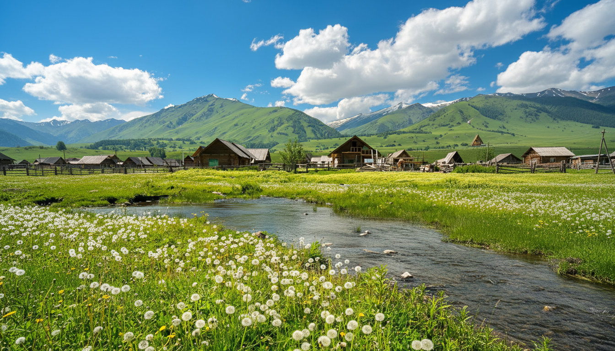
 | นำท่านออกเดินทางสู่ หมู่บ้านเหอมู่ (ระยะทาง 69 ก.ม. ใช้เวลาเดินทางประมาณ 1 ชั่วโมง) สัมผัสสวรรค์บนดินแดนซินเจียง ในอ้อมกอดของเทือกเขาอัลไต หมู่บ้านเหอมู่ซ่อนตัวอยู่อย่างเงียบสงบราวกับภาพฝัน ที่นี่เปรียบเสมือน ดินแดนส่วนตัวของพระเจ้าและหนึ่งในหมู่บ้านที่สวยที่สุดของจีน ที่ซึ่งวิถีชีวิตดั้งเดิมของชาวตูวา ที่ยังคงดำเนินไปไม่เปลี่ยนแปลง ท่ามกลางบ้านไม้ซุงทรงคลาสสิก ป่าเบิร์ชและสายน้ำของแม่น้ำเหอมู่ที่ไหลเอื่อย เมื่อแสงแรกของวันสาดส่อง สายหมอกยามเช้าจะลอยอ้อยอิ่งเหนือหมู่บ้าน สร้างบรรยากาศราวกับอยู่ในเทพนิยาย ไม่ว่าจะเป็นทุ่งหญ้าเขียวขจีในฤดูร้อน ป่าไม้ที่เปลี่ยนเป็นสีทองในฤดูใบไม้ร่วง หรือภาพบ้านเรือนที่ปกคลุมด้วยหิมะขาวโพลนในฤดูหนาว เหอมู่ก็พร้อมมอบประสบการณ์ที่น่าประทับใจไม่รู้ลืม
กลางวัน | รับประทานอาหารกลางวัน ณ ภัตตาคาร (มื้อที่ 8)
บ่าย | นำท่านเดินทางสู่ เมืองอัลไต (ระยะทาง 269 ก.ม. ใช้เวลาเดินทางประมาณ 3 ชั่วโมง) หรือ อาเล่อไท่ ประตูสู่ขุนเขาทองคำและจิตวิญญาณแห่งซินเจียงเหนือ ณ ปลายสุดทางทิศตะวันตกเฉียงเหนือของแผ่นดินจีน ที่ นามซึ่งมีความหมายในภาษาเตอร์กิกและมองโกลว่า "ขุนเขาทองคำ" ชื่อนี้ไม่เพียงสะท้อนถึงประวัติศาสตร์การทำเหมืองทองคำในอดีต แต่ยังสื่อถึงคุณค่าที่แท้จริงของดินแดนแห่งนี้ ที่เป็นดั่งทองคำบริสุทธิ์ของธรรมชาติและวัฒนธรรม จิตวิญญาณของเมืองถักทอขึ้นจากการผสมผสานของหลากหลายกลุ่มชาติพันธุ์ ไม่ว่าจะเป็นชาวคาซัค, ฮั่น, ฮุย, อุยกูร์ และมองโกล ที่ใช้ชีวิตร่วมกันมานานหลายศตวรรษ กลิ่นอายของวัฒนธรรมที่แตกต่างแต่หลอมรวมกันเป็นหนึ่งเดียวนี้ปรากฏชัดในทุกอณูของเมือง ตั้งแต่สถาปัตยกรรม อาหารการกิน ไปจนถึงดนตรีและการแต่งกาย
ค่ำ | รับประทานอาหารค่ำ ณ ภัตตาคาร (มื้อที่ 9) (หมายเหตุ: รูปแบบของมื้ออาหารอาจมีการปรับเปลี่ยนตามตารางการเดินรถไฟ ในกรณีที่เที่ยวบินตรงกับช่วงเวลาอาหารเย็น ทางบริษัทฯ จะจัดเตรียมเป็นชุดอาหารกล่องแทน เพื่อความต่อเนื่องและความสะดวกในการเดินทาง)
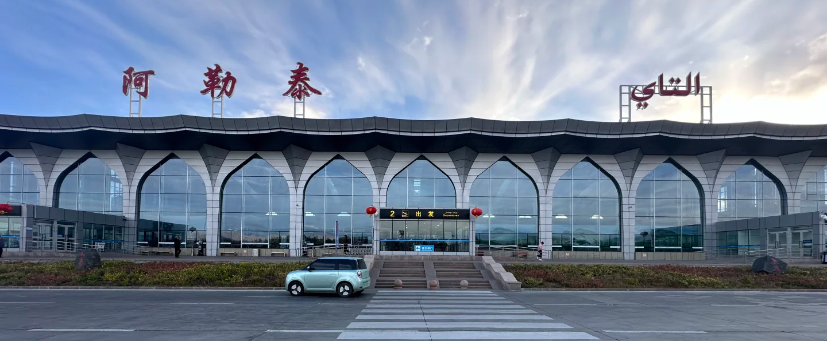
 | สมควรแก่เวลานำท่านเดินทางสู่ สนามบินอัลไต เช็คอิน ณ เคาน์เตอร์ สายการบิน เฉิงตู แอร์ไลน์ รวมน้ำหนักกระเป๋า 20 ก.ก.
19.50 น. | ออกเดินทางจาก สนามบินอัลไต สู่ สนามบินอี้หนิง โดย สายการบินเฉิงตู แอร์ไลน์ เที่ยวบินที่ EU2276  ** ไม่รวมอาหารบนเครื่อง **
 | (หมายเหตุ: ขอสงวนสิทธิ์ในการปรับเปลี่ยนเที่ยวบิน เนื่องจากการปรับเปลี่ยนแผนและตารางบินของทางสายการบิน เที่ยวบินดังกล่าวอาจมีการเปลี่ยนแปลงสนามบินปลายทางจากเมืองอี้หนิง เป็นเมืองป๋อเล่อแทน ทั้งนี้ เมืองป๋อเล่อมีระยะทางและใช้เวลาในการเดินทางไปยังทะเลสาบไซ่หลี่มู่ ที่ใกล้เคียงกับเมืองอี้หนิง จึงไม่ส่งผลกระทบต่อระยะเวลาและภาพรวมของโปรแกรมการเดินทาง)
21.10 น. | เดินทางถึง อี้หนิง หรือที่รู้จักในอีกชื่อว่า "กุลจา" เป็นดั่งบทกวีที่มีชีวิต ที่ซึ่งประวัติศาสตร์และวัฒนธรรมหลากหลายได้ถักทอเข้าด้วยกันอย่างงดงาม เมืองแห่งนี้คือประตูสู่หุบเขาอีหลี ดินแดนที่ได้รับการขนานนามว่าเป็น "เจียงหนานนอกด่าน" ซึ่งหมายถึงดินแดนอันอุดมสมบูรณ์เขียวขจีราวกับภาคใต้ของจีนที่อยู่นอกกำแพงเมืองจีน คลายภาพจำของซินเจียงที่แห้งแล้งให้กลายเป็นทุ่งหญ้าเขียวขจีและหุบเขาที่สะพรั่งไปด้วยดอกไม้ ประวัติศาสตร์ของอีหนิงหยั่งรากลึกในฐานะเมืองสำคัญบนเส้นทางสายไหมโบราณ ทำหน้าที่เป็นจุดนัดพบและแลกเปลี่ยนของผู้คนจากหลากหลายชาติพันธุ์ ไม่ว่าจะเป็นอุยกูร์ คาซัค ฮั่น หุย และรัสเซีย การผสมผสานนี้ได้สร้างอัตลักษณ์ที่ไม่เหมือนใครให้กับเมือง ซึ่งสัมผัสได้ชัดเจนที่สุดเมื่อย่างเท้าเข้าไป
 | สมควรแก่เวลานำท่านเข้าสู่ที่พัก
ที่พัก | YINING SHUNWEN INTERNATIONAL HOTEL หรือเทียบเท่าระดับ 4 ดาว (มาตรฐานประเทศจีน)
วันทีห้า | อี้หนิง - ทะเลสาบไซหลี่มู่ - ขุยถุน
เช้า | รับประทานอาหารเช้า ณ ห้องอาหารของโรงแรม (มื้อที่ 10)
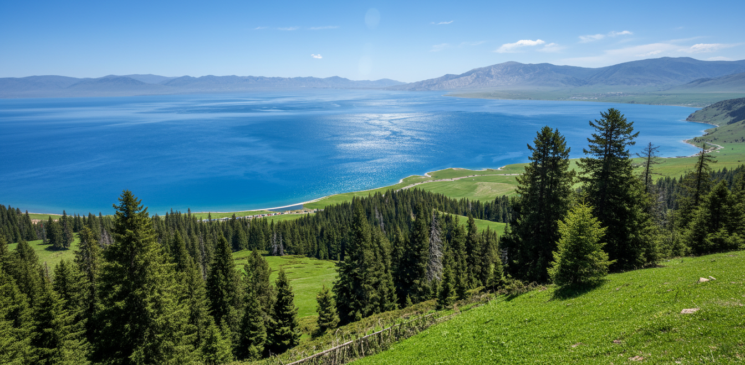
 | นำท่านสู่ ทะเลสาบโซรัม (ทะเลสาบไซ่หลี่มู่) (ระยะทาง 305 ก.ม. ใช้เวลาเดินประมาณ 3.5 ชั่วโมง) ตั้งอยู่ในเขตปกครองตนเองมองโกเลียบอร์ตาลา เมืองโป๋เล่อ มณฑลซินเจียง ด้วยระดับน้ำทะเลที่ 2,071 เมตร ทะเลสาบแห่งนี้มีความยาว 29.6 กิโลเมตร และกว้าง 25.7 กิโลเมตร ครอบคลุมพื้นที่ถึง 458 ตารางกิโลเมตร น้ำใสจนมองเห็นพื้นได้ลึกถึง 12 เมตร เกิดขึ้นจากการเคลื่อนตัวของแผ่นดินเมื่อ 70 ล้านปีก่อน ในยุคของการสร้างเทือกเขาหิมาลัย น้ำในทะเลสาบมาจากฝน น้ำแข็งละลาย และน้ำใต้ดิน ที่นี่มีลักษณะเป็นทะเลสาบน้ำเค็มแบบซัลเฟต มีค่า pH 8.8 อากาศโดยรอบมีลักษณะเป็นภูมิอากาศหนาวเย็นแบบภูเขาสูง โดยในช่วงฤดูหนาวน้ำจะกลายเป็นน้ำแข็งหนาถึง 1-2 เมตร
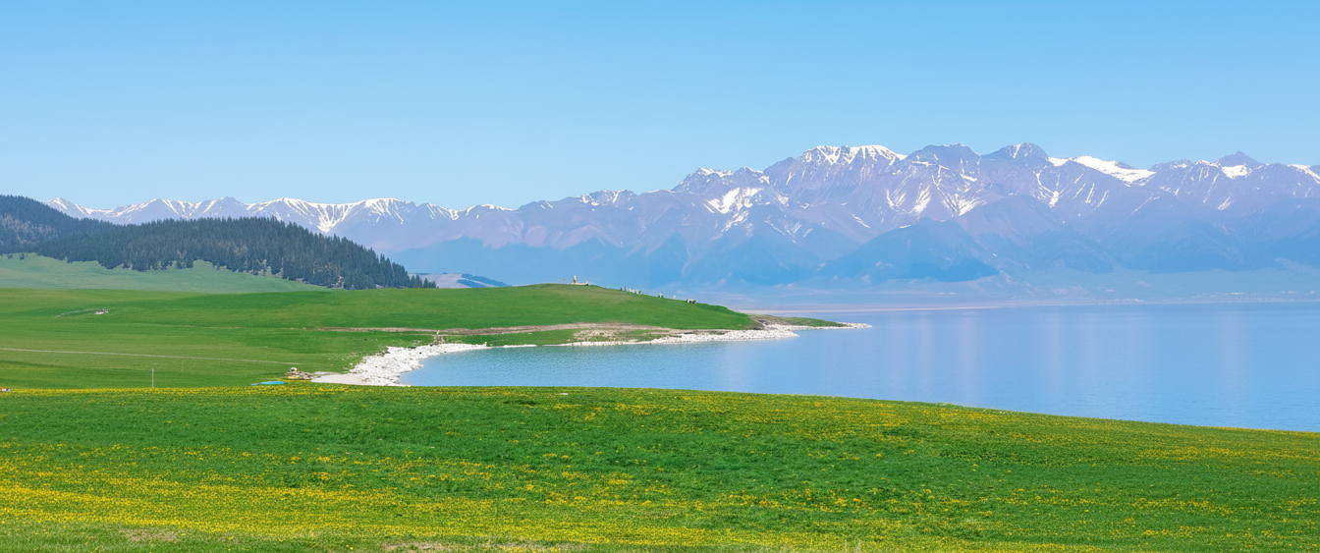
 | ณ ชายฝั่งตะวันตกของทะเลสาบ คือที่ตั้งของ ทุ่งหญ้าไห่ซี ผืนพรมธรรมชาติสีเขียวขจีที่ทอดตัวยาวเหยียดไปบรรจบกับผืนน้ำสีครามของทะเลสาบ ฉากหลังเป็นเทือกเขาเทียนซานที่ปกคลุมด้วยหิมะขาวโพลน ที่นี่คือจุดที่ความงามของทุ่งหญ้า ภูเขา และทะเลสาบหลอมรวมกันเป็นหนึ่งเดียว สร้างเป็นภาพทิวทัศน์อันน่าทึ่งและเป็นหนึ่งในจุดชมวิวที่งดงามที่สุดตลอดเส้นทางรอบทะเลสาบ ทุ่งหญ้าไห่ซีไม่ได้เป็นเพียงแค่ทุ่งหญ้ากว้างใหญ่ แต่ยังเป็นจุดพักผ่อนและถ่ายภาพยอดนิยม ที่ท่านจะได้สัมผัสกับวิถีชีวิตเรียบง่ายของชาวคาซัค สูดอากาศบริสุทธิ์ และเก็บภาพความทรงจำกับฝูงม้าและแกะที่เล็มหญ้าอย่างอิสระ ยามเย็น แสงสุดท้ายของวันจะอาบย้อมทุ่งหญ้าและผืนน้ำให้กลายเป็นสีทอง เป็นช่วงเวลาที่ยากจะลืมเลือน
กลางวัน | รับประทานอาหารกลางวัน ณ ภัตตาคาร (มื้อที่ 11)
บ่าย | นำท่านเดินทางนั่งรถสู่ เมืองขุยถุน (ระยะทาง 389 ก.ม. ใช้เวลาเดินประมาณ 5 ชั่วโมง) ณ ใจกลางซินเจียง บริเวณเชิงเขาเทียนซานทางตอนเหนือ มีนครแห่งหนึ่งตั้งตระหง่านอยู่ ขุยถุน ชื่อในภาษามองโกลแปลว่า "ความหนาวเย็น" อาจทำให้จินตนาการถึงดินแดนอันเยือกเย็นและห่างไกล แต่แท้จริงแล้ว คือเมืองที่เปี่ยมด้วยชีวิตชีวา เป็นชุมทางการค้าที่สำคัญ และเป็น "ไข่มุกแห่งทะเลทรายโกบี" ที่ส่องประกายเจิดจรัสในเขตปกครองตนเองซินเจียงอุยกูร์ มีประวัติศาสตร์ยาวนานย้อนกลับไปถึงสมัยราชวงศ์ฮั่น ที่นี่เคยเป็นทุ่งหญ้าของชนเผ่าเร่ร่อนมากมายบนเส้นทางสายไหมโบราณ กาลเวลาได้หล่อหลอมให้กลายเป็นเมืองที่มีความหลากหลายทางวัฒนธรรม เป็นจุดบรรจบของอารยธรรมตะวันออกและตะวันตก เรื่องราวในอดีตยังคงทิ้งร่องรอยไว้ให้เห็นผ่านโบราณสถานและวัฒนธรรมที่สืบทอดกันมา
ค่ำ | รับประทานอาหารค่ำ ณ ภัตตาคาร (มื้อที่ 12)
 | สมควรแก่เวลานำท่านเข้าสู่ที่พัก
ที่พัก | KUYTUN REZEN HOTEL หรือเทียบเท่าระดับ 4 ดาว (มาตรฐานประเทศจีน)
วันที่หก | ขุยถุน - แกรนด์แคนยอนตู๋ซานจื่อ - อูลูมู่ฉี
เช้า | รับประทานอาหารเช้า ณ ห้องอาหารของโรงแรม (มื้อที่ 13)
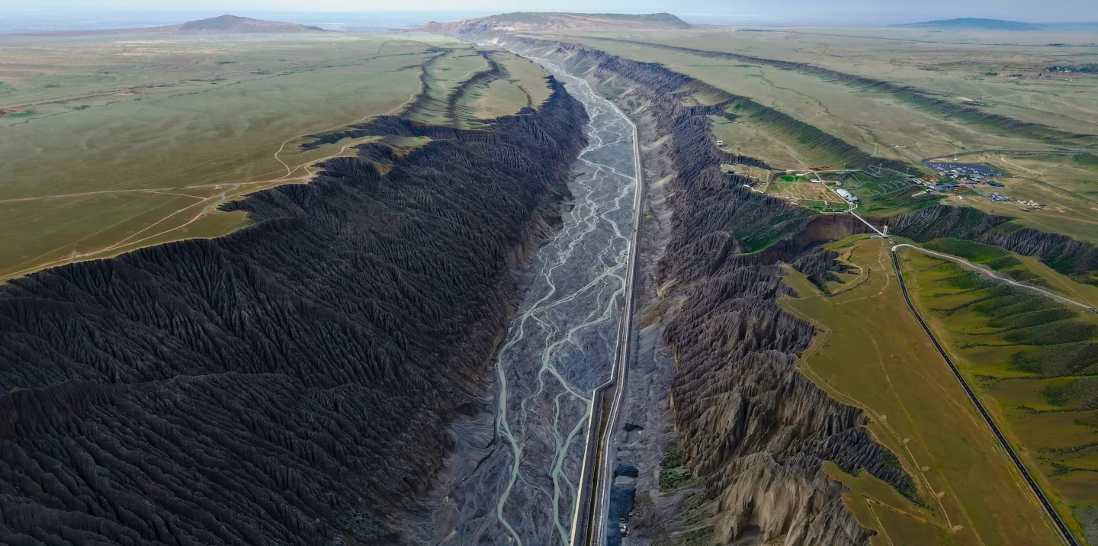
 | นำท่านเดินทางสู่ แกรนด์แคนยอนตู๋ซานจื่อ หรือที่รู้จักในชื่อ "ขุมทรัพย์เร้นลับแห่งตู๋คู่ สิ่งมหัศจรรย์พันล้านปี" หุบเหวแห่งนี้เกิดจากการกัดเซาะของสายน้ำที่ละลายจากเทือกเขาเทียนซานมาเป็นเวลานับไม่ถ้วน จนเกิดเป็นร่องลึกและผาชันที่สูงตระหง่าน อวดให้เห็นชั้นดินที่สลับซับซ้อนราวกับงานศิลปะแกะสลักชิ้นเอกของธรรมชาติ ที่นี่ไม่เพียงแต่เป็นสวรรค์ของนักถ่ายภาพ แต่ยังเป็นสถานที่ถ่ายทำภาพยนตร์และซีรีส์ชื่อดังหลายเรื่อง เชิญชวนให้นักเดินทางเข้ามาสัมผัสความยิ่งใหญ่และเก็บภาพความทรงจำสุดประทับใจ
กลางวัน | รับประทานอาหารกลางวัน ณ ภัตตาคาร (มื้อที่ 14)
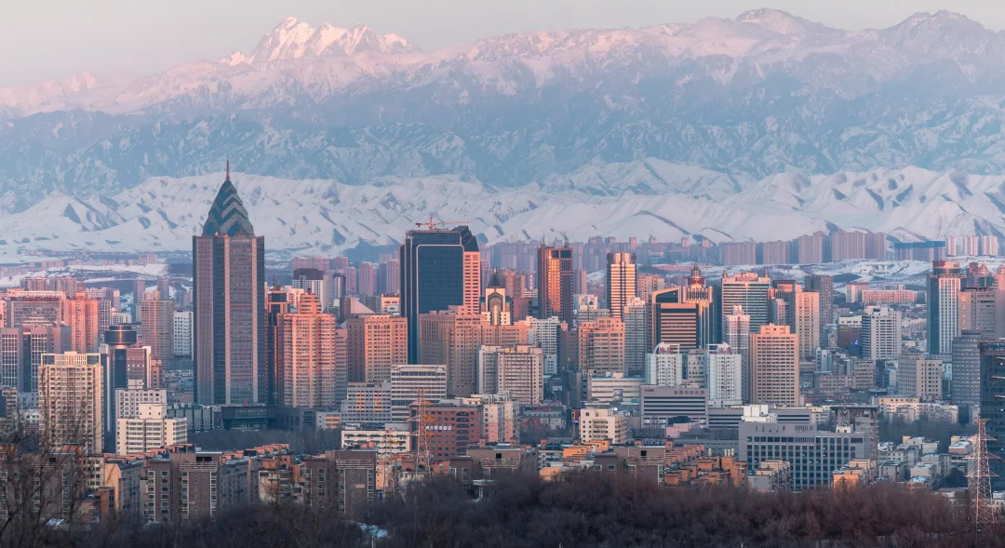
บ่าย | นำท่านเดินทางกลับสู่เมือง อูลูมู่ฉี (ระยะทาง 234 ก.ม. ใช้เวลาเดินประมาณ 3 ชั่วโมง) เมืองหลวงและเมืองเอกของเขตปกครองตนเองซินเจียงอุยกูร์ ชื่ออูรูมู่ฉี คาดว่าได้มาจากภาษามองโกเลียที่แปลว่า เขตเลี้ยงสัตว์อันสวยงาม ปัจจุบันเป็นเมืองการค้าที่ส่งต่อจากเขตอุตสากรรมทางตะวันออกไปยังยุโรปผ่านเส้นทางสายไหมใหม่ในโครงการ BRI
ค่ำ | รับประทานอาหารค่ำ ณ ภัตตาคาร (มื้อที่ 15)
 | จากนั้นนำท่านเดินทางเข้าสู่ที่พัก
ที่พัก | MERCURE HOTEL URUMQI หรือเทียบเท่าระดับ 4 ดาว (มาตรฐานประเทศจีน)
วันที่เจ็ด | อูลูมู่ฉี – พิพิธภัณฑ์ซินเจียง - ตลาดแกรนด์บาซาร์
เช้า | รับประทานอาหารเช้า ณ ห้องอาหารของโรงแรม (มื้อที่ 16)
 | นำท่านเดินทางสู่ พิพิธภัณฑ์ซินเจียง ศูนย์รวมวัตถุโบราณและสิ่งประดิษฐ์ทางประวัติศาสตร์ที่สะท้อนถึงความหลากหลายทางวัฒนธรรมของซินเจียง ท่านจะได้เดินทางผ่านเรื่องราวตั้งแต่ยุคก่อนประวัติศาสตร์ของจีน ไปจนถึงมรดกทางวัฒนธรรมร่วมสมัย พร้อมทั้งได้เรียนรู้ประวัติศาสตร์อันลึกซึ้งผ่านงานวิจัยและการอนุรักษ์วัตถุโบราณ พิพิธภัณฑ์นี้ยังเป็นศูนย์กลางการศึกษาและเผยแพร่วัฒนธรรม ที่เปิดโอกาสให้นักท่องเที่ยวได้สัมผัสกับความรู้และแรงบันดาลใจจากอดีต ออกแบบของอาคารผสมผสานความทันสมัยกับลวดลายดั้งเดิมอย่างลงตัว โดยมีพื้นที่จัดแสดง 8 ห้องและห้องกิจกรรมต่างๆ ที่รองรับการนำเสนอวัตถุโบราณผ่านเทคโนโลยีสมัยใหม่ พร้อมทั้งมีพื้นที่สำหรับการประชุม สัมมนา และการจัดแสดงศิลปะ
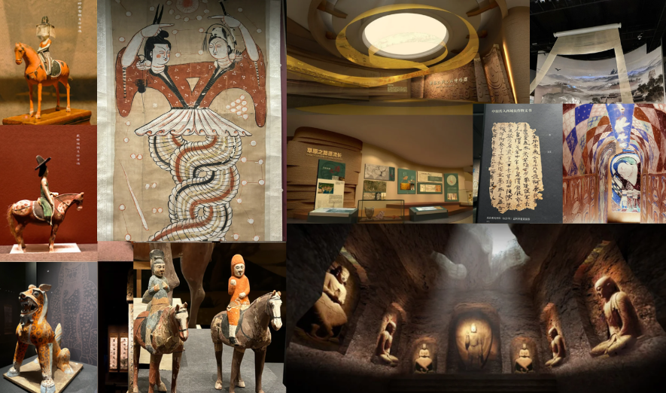
กลางวัน | รับประทานอาหารกลางวัน ณ ภัตตาคาร (มื้อที่ 17)
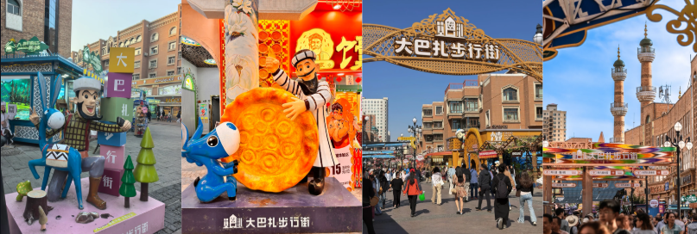
บ่าย | นำท่านอิสระช็อปปิ้ง ณ ตลาดแกรนด์บาซาร์ (ต้าปาจา) หรือ แกรนด์บาซาร์ หรือที่ในภาษาอุยกูร์แปลว่า "ตลาดนัด" ถือเป็นหัวใจของวิถีชีวิตและการค้าขายของชาวอุยกูร์ ไม่ว่าจะเป็นในเมืองใหญ่หรือหมู่บ้านเล็กๆ บาซาร์กระจายอยู่ทั่วไปทั่วทุกมุมของภูมิภาคนี้ เป็นสถานที่ที่เชื่อมโยงระหว่างเกษตรกร ผู้ค้า และผู้คนในชุมชน สะท้อนถึงความมีชีวิตชีวาและเอกลักษณ์ของวัฒนธรรมท้องถิ่นอย่างลึกซึ้ง และบาซาร์แห่งนี้ถือว่าใหญ่ที่สุดในโลก ด้วยพื้นที่กว่า 39,888 ตารางเมตร และอาคารรวมกว่า 100,000 ตารางเมตร บาซาร์แห่งนี้เป็นศูนย์กลางที่รวบรวมศิลปะ วัฒนธรรม การค้า และการท่องเที่ยวของภูมิภาคเอเชียกลางและตะวันออกกลาง ในบาซาร์ ไม่เพียงแค่เป็นแหล่งซื้อขายสินค้า แต่ยังเป็นพื้นที่พบปะสังสรรค์ ผู้คนสามารถแลกเปลี่ยนเรื่องราว เล่าข่าวคราว และสัมผัสชีวิตประจำวันที่เต็มไปด้วยสีสัน ความมีชีวิตชีวานี้ทำให้บาซาร์เป็นดั่ง "เวทีชีวิต" ที่รวมเอาหลากหลายมิติของวัฒนธรรมและเศรษฐกิจเข้าไว้ด้วยกัน
ค่ำ | รับประทานอาหารค่ำ ณ ภัตตาคาร (มื้อที่ 18)
 | จากนั้นนำท่านเดินทางเข้าสู่ที่พัก
ที่พัก | HILTON GARDEN INN HOTEL หรือเทียบเท่าระดับ 4 ดาว (มาตรฐานประเทศจีน)
วันที่แปด | อูลู่มู่ฉี (สนามบินเทียนซาน) – กวางเจา (สนามบินไป๋หยุน) (CZ6883 : 12.45 - 17.50) – กรุงเทพ (สุวรรณภูมิ) (CZ361 : 20.20 - 22.30)
เช้า | รับประทานอาหารเช้า ณ ห้องอาหารของโรงแรม (มื้อที่ 19)
นำท่านเดินทางสู่ สนามบินอุรุมชีเทียนซาน เช็คอิน ณ เคาน์เตอร์สายการบิน ไชน่า เซาเทิร์น (CZ)
รวมน้ำหนักกระเป๋าสำหรับโหลดใต้เครื่อง 23 กิโลกรัม โดยจำที่ท่านละ 1 ใบ สัมภาระของท่านจะทำการเช็คทรู (Check-through) ส่งตรงไปยังสนามบินปลายทาง ณ สนามบินสุวรรณภูมิ
12.45 น. | ออกเดินทางสู่ สนามบินกว่างโจว ไป๋หยุน โดย สายการบิน ไชน่า เซาเทิร์น (CZ) เที่ยวบินที่ CZ6883  บริการอาหารบนเครื่อง (รูปแบบอาหารอาจปรับเปลี่ยนเป็น อาหารร้อน หรือ Snack Box ได้ตามนโยบายของสายการบินในเที่ยวบินนั้นๆ โดยไม่อาจแจ้งให้ทราบล่วงหน้า)
17.50 น. | เดินทางถึงสนามบิน สนามบินกว่างโจว ไป๋หยุน นำท่านผ่านขั้นตอนตรวจคนเข้าเมือง จากนั้นพักผ่อนภายในสนามบินเพื่อรอต่อเครื่อง
20.20 น. | ออกเดินทางสู่ สนามบินสุวรรณภูมิ โดย สายการบิน ไชน่า เซาเทิร์น (CZ) เที่ยวบินที่ CZ6881  บริการอาหารบนเครื่อง (รูปแบบอาหารอาจปรับเปลี่ยนเป็น อาหารร้อน หรือ Snack Box ได้ตามนโยบายของสายการบินในเที่ยวบินนั้นๆ โดยไม่อาจแจ้งให้ทราบล่วงหน้า)
22.30 น. | เดินทางถึง สนามบินสุวรรณภูมิ โดยสวัสดิภาพ พร้อมความประทับใจ

